修習幼兒園師資職前教育課程專班學分費補助功能操作說明（幼兒園）
- 登入「幼教專班補助申請」功能
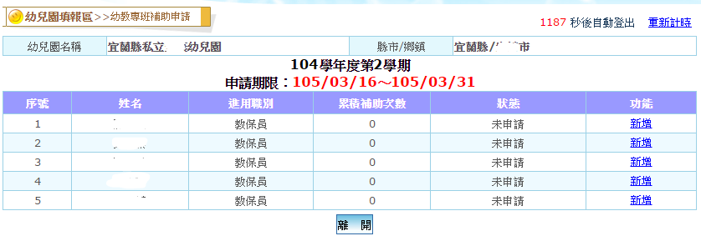
二、填寫申請資料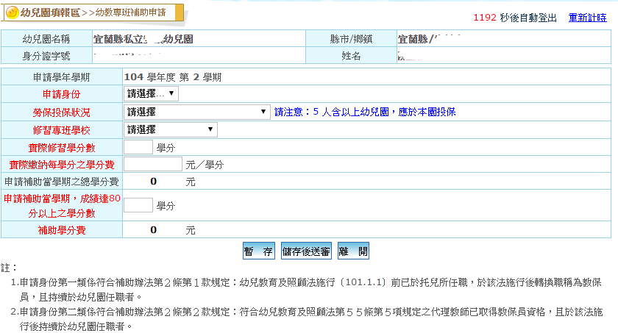欄位說明
欄位 | 下拉式選單說明
申請身分 | 第一類、第二類
勞保投保狀況 | 於本園投保、未滿5人之幼兒園，依法自行投保、5人以上之幼兒園，自行投保、其他(說明_______________)
修習專班學校 | 國立臺北教育大學、臺北市立大學、國立新竹教育大學、  明新科技大學、國立臺中教育大學、朝陽科技大學、  亞洲大學、國立嘉義大學、國立臺南大學、  台南應用科技大學、輔英科技大學、台灣首府大學、  國立臺東大學、國立屏東大學、國立東華大學
實際修習學分數 | 自行填寫數字
實際繳納每學分之學分費 | 自行填寫數字
申請補助當學期之總學分費 | 由系統自動計算（＝實際修習學分數×學分費）
申請補助當學期，成績達80分以上之學分數 | 自行填寫數字
補助學分費 | 由系統自動計算（最高不超過15,000元）

三、列印申請清冊
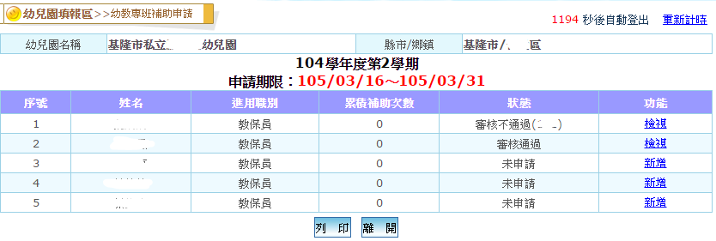

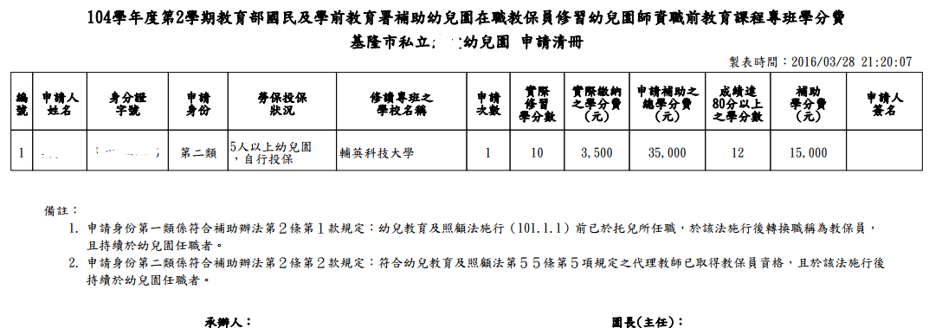

請將列印出之申請清冊由申請人簽名，並經幼兒園承辦人及園長(主任)核章後再報送直轄市、縣(市)政府審核。

